Relatório da Atividade Prática de Análise Espectral

Gustavo Teixeira

Universidade Federal de Viçosa

gustavo.teixeira1@ufv.br

1. Domínio do Tempo <-> Domínio da Frequência

A análise no domínio do tempo e no domínio da frequência desempenha um papel crucial na compreensão e manipulação de sinais. No âmbito desta atividade, exploramos a relação entre esses dois domínios por meio do teorema da amostragem, que estabelece a condição fundamental de que a frequência de amostragem deve ser pelo menos o dobro da maior frequência presente no sinal. Para ilustrar esses conceitos, consideramos um exemplo prático envolvendo a transformada de Fourier de uma soma de senóides com ruído, onde a frequência de amostragem é fixada em 8000 Hz. O código abaixo representa a definição do sinal.

% frequência de amostragem em hertz

Fs = 8000;

% numero de pontos

L = 8000;

% representa valores de tempo correspondentes a cada ponto de amostra

t = 0:1/Fs:(L-1)/Fs;

% sinal que combina uma forma de onda senoidal e ruído aleatório

x = 0.7*sin(2*pi*500*t)+sin(2*pi*2000*t)+2*randn(1,L);

Com esse sinal, seguindo o código proposto pela atividade, foi possível fazer a análise do sinal e obteve-se os seguintes gráficos:

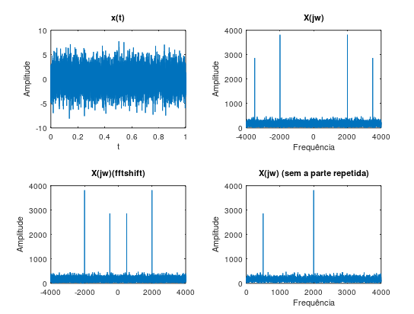

Em seguida, realizei a análise de outro sinal, desse caso o sinal senoidal puro, dado por:

x = sin(2*pi*Fs*t);

Com esse sinal, obtive a seguinte relação de gráficos:  
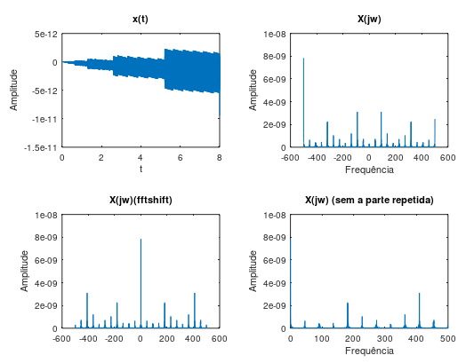

Os gráficos subsequentes destacam diferentes visualizações da Transformada de Fourier, incluindo a função no domínio da frequência, a versão centralizada para melhor compreensão teórica e a representação apenas da parte não repetida do espectro. Essa análise fornece insights sobre como os sinais no domínio do tempo se traduzem em informações espectrais no domínio da frequência, destacando a aplicação prática da Transformada de Fourier para análise espectral de sinais.

1. Transformada de Fourier de Curta Duração

O espectrograma fornece uma visão valiosa da evolução do conteúdo espectral ao longo do tempo para o sinal em questão. Enquanto a análise espectral tradicional destaca as componentes de frequência presentes no sinal, ela carece de informações temporais sobre como essas frequências mudam ao longo da série temporal. O espectrograma resolve essa limitação dividindo o sinal em janelas, aplicando a Transformada de Fourier de curta duração em cada janela e apresentando graficamente as mudanças espectrais em relação ao tempo.

No exemplo fornecido, o espectrograma revela claramente a modulação da frequência do sinal ao longo do tempo, proporcionando uma compreensão mais completa do comportamento dinâmico do sinal. Além da análise de sinais não estacionários, a técnica do espectrograma tem uma ampla gama de aplicações em diversas áreas. Em processamento de sinais de áudio, por exemplo, o espectrograma é utilizado para representar a variação do conteúdo espectral de músicas ou sinais de fala. Na área biomédica, pode ser aplicado para analisar sinais como os EEGs, fornecendo insights sobre as mudanças na atividade cerebral ao longo do tempo. Em telecomunicações, o espectrograma é útil para identificar padrões de modulação em sinais de comunicação. Em resumo, a técnica do espectrograma é uma ferramenta versátil e crucial para a análise de sinais em tempo real, oferecendo uma compreensão mais abrangente e dinâmica de fenômenos que variam ao longo do tempo.

1. Esteganografia ou "Ouvir imagens?"

O espectrograma gerado a partir do sinal de áudio lena.wav revela padrões espectrais que se correlacionam com características da imagem. A análise do espectrograma sugere que há uma relação entre as informações visuais da imagem e as características acústicas do som. No contexto da esteganografia, onde informações são ocultas em sinais, este experimento parece indicar que detalhes visuais podem ser "incorporados" nos padrões espectrais do áudio. O espectrograma fornece uma representação gráfica que destaca variações temporais nas frequências presentes no sinal, e a correlação com características visuais sugere a presença de informações "ocultas".

O som lena.wav, foi gerado manipulando-se as características espectrais de um sinal de áudio de maneira a incorporar informações visuais específicas. A relação entre o que é ouvido e o espectrograma obtido pode ser explicada pela codificação dessas informações visuais nas características espectrais do áudio. Esta técnica pode ter diversas aplicações, como comunicação segura e oculta, marca d'água em mídias de áudio, ou até mesmo em arte sonora, onde elementos visuais são sincronizados ou associados a eventos acústicos. Em resumo, a esteganografia acústica utilizando espectrogramas oferece uma abordagem criativa e multifacetada para incorporar informações visuais em sinais de áudio.

A seguir, a imagem gerada em baixa resolução (em alta resolução trava o meu notebook e não abre):  
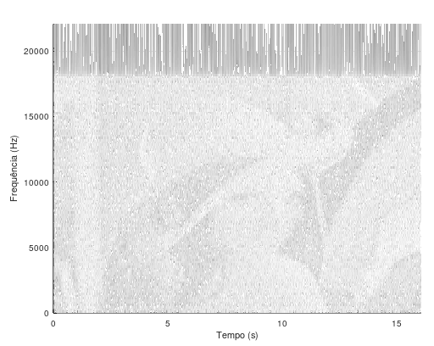

1. Canto das baleias

A majestosa comunicação entre os cetáceos, expressa por meio de padrões sonoros complexos, serve como ponto de partida para uma análise aprofundada no domínio tempo-frequência. Este relatório visa explorar as nuances dos chamados golfinhos e baleias, aproveitando os conhecimentos de análise tempo X frequência para decifrar os intrincados padrões de som que compõem sua linguagem. Iniciamos carregando o arquivo whalecalls.mat, que encapsula a essência desses chamados em duas matrizes, X1 e X2, e a variável de frequência de amostragem f_s.

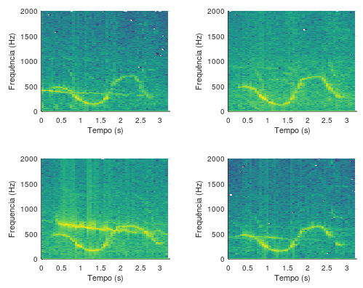

Ao ouvir trechos seletos de ambas as matrizes, desvelamos nuances distintas entre os sons de X1 e X2, refletindo as complexidades e singularidades na comunicação desses cetáceos. Posteriormente, a análise se aprofunda com a visualização dos espectrogramas correspondentes aos chamados de ambas as matrizes. A manipulação dos parâmetros na função espectrograma nos permite revelar padrões temporais e de frequência, proporcionando uma compreensão visual da riqueza acústica dessas interações.